

**Котел отопительный твёрдотопливный длительного горения**

**TAKOT «ZENITH»**

**Паспорт и инструкция по эксплуатации**

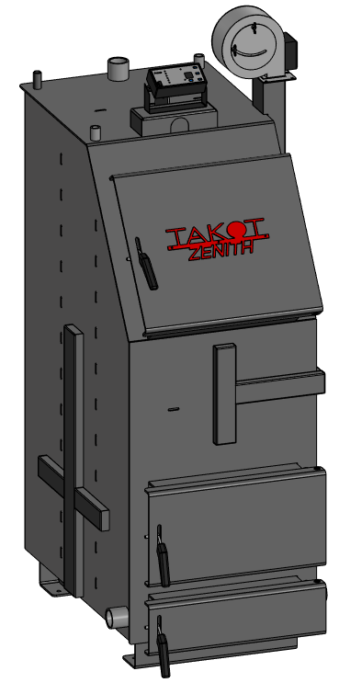

**Внимание!**

**Монтаж отопительного котла TAKOT «ZENITH» и его эксплуатация допускается только после внимательного изучения данного паспорта и инструкции по эксплуатации.**

Монтаж котла и его элементов должен выполнять специалист, располагающий соответствующими знаниями и техническими средствами, необходимыми для качественного выполнения работ.

**При покупке котла следует проверить вместе с продавцом комплектность и товарный вид котла. После продажи котла, изготовитель не принимает претензии по некомплектности и механическим повреждениям.**

Ответственность за несоблюдение требований и возможный ущерб, вследствие ошибок при подборе, монтаже и эксплуатации оборудования несет владелец оборудования.

**При растопке котла возможно образование конденсата на внутренних и внешних стенках котла.**

Содержание

1. Общие сведения. 2

2. Технические характеристики. 3

3. Комплект поставки. 4

4. Устройство отопительного котла. 4

5. Режим работы котла при выходе из строя контроллера автоматики и вентилятора. 5

6. Меры безопасности. 6

7. Требования к дымовой трубе и помещению котельной. 8

8. Монтаж котла и системы отопления. 11

9. Эксплуатация котла. 13

10. Обслуживание котла. 15

11. Транспортировка и хранение. 15

12. Утилизация. 15

13. Характерные неисправности и методы их устранения. 16

14. Гарантийные обязательства. 17

15. Маркировка. 17

16. Свидетельство о приемке. 18

17. Сведения об установке 18

18. Таблица продолжительности выгорания разовой закладки топлива, котлов TAKOT «ZENITH». 19

19. Приложение 1 . 20

20. Приложение 2 . 21

21. Приложение 3. 22

22. Приложение 4. 25

# Общие сведения.

Отопительные котлы длительного горения предназначены для индивидуальных домов и зданий коммунально – бытового назначения, оборудованных системой водяного отопления с принудительной циркуляцией, с максимально допустимой температурой 85°С и максимальным допустимым рабочим давлением 0,18 МПа (1,8 Bar).

Котлы работают на твёрдом топливе любых сортов.

Отопительный котел «Такот Zenith» верхнего горения, в который, с помощью контроллера автоматики и вентилятора, подается воздух в верхний слой топлива в объёме необходимым для горения, при герметично закрытых дверках. Большой объём загрузочной камеры позволяет загружать значительное количество топлива. При сжигании топлива происходит горение угля и летучих веществ (пиролизного газа) выделяющиеся из топлива.

Чистка колосника и зольника производится после полного выгорания одноразовой загрузки и полной остановки котла, соответственно, это сокращает время, затраченное на обслуживание котла. Котлы характеризуются экономичностью и высоким КПД.

При обесточивании (отключение электроэнергии) контроллера автоматики и вентилятора, без подачи воздуха, полное затухание котла произойдет через 6-8 часов.

Котел должен устанавливаться в нежилом закрытом помещении, оборудованном приточной – вытяжной вентиляцией. Система вентиляции должна обеспечивать нормальную работу котла.

Каждый котёл проходит гидравлические производственные испытания, в целях проверки плотности и прочности котла, а также сварных соединений. Котёл заполняется теплоносителем, полностью удаляется воздух, затем плавно и равномерно поднимается давление до испытательных показателей, которые больше максимально рабочего давления котла, после тестирование проходит в течении 120 мин.

Котёл считается прошедшим испытание, если не обнаружено:

1. Трещин или признаков разрыва;

2. Течи в сварных, разъёмных соединениях и в основном металле.

# Технические характеристики.

Таблица 1.

|  |  |  |  |  |  |  |
| --- | --- | --- | --- | --- | --- | --- |
| Наименование | Единицы измерения | Модель котла TAKOT «ZENITH» | | | | |
| 15 | 20 | 30 | 40 | 60 |
| Диапазон минимальной и номинальной теплопроизводительности | кВт | 3-15 | 5-20 | 7-30 | 10-40 | 15-60 |
| Отапливаемая площадь, S | м ² | 40-100 | 80-150 | 100-200 | 200-300 | 300-500 |
| Отапливаемый объём, V (высота помещения 3 м.) | м ³ | 120-300 | 240-450 | 300-600 | 600-900 | 900-1500 |
| Номинальное давление в котле, не более | МПа (Bar) | 0,18 (1,8) | 0,18 (1,8) | 0,18 (1,8) | 0,18 (1,8) | 0,18 (1,8) |
| Коэффициент полезного действия | % | 85 | 85 | 85 | 85 | 85 |
| Минимальная температура теплоносителя на входе | °С | 40 | 40 | 40 | 40 | 40 |
| Максимальная температура теплоносителя на выходе | °С | 85 | 85 | 85 | 85 | 85 |
| Объём теплоносителя в котле не менее | л | 110 | 130 | 180 | 220 | 270 |
| Объём загрузочной камеры | л | 130 | 180 | 250 | 310 | 445 |
| Присоединительный размер патрубков подающего и обратного трубопроводов теплоносителя | мм | 40 | 40 | 40 | 40 | 50 |
| Диаметр дымохода | мм | 150 | 150 | 150 | 150 | 150 |
| Высота дымовой трубы | м | 5-7 | 5-7 | 7 | 7 | 7 |
| Необходимая тяга | Па | 15…30 | 15…30 | 15…30 | 15…30 | 15…30 |
| Вентилятор центробежный | марка | WPA120  или  WPA X2 | WPA120  или  WPA X2 | WPA120  или  WPA X2 | WPA140 | WPA140 |
| Напряжение питающей сети | В | 230 | 230 | 230 | 230 | 230 |
| Габаритные размеры котла без вентилятора | | | | | | |
| - Длина | мм | 928 | 1028 | 1192 | 1192 | 1192 |
| - Ширина | мм | 607 | 607 | 607 | 707 | 807 |
| - Высота | мм | 1368 | 1465 | 1690 | 1807 | 2018 |
| Масса котла не более | кг | 340 | 400 | 515 | 640 | 785 |

# Комплект поставки.

Таблица 2.

|  |  |  |  |  |  |  |
| --- | --- | --- | --- | --- | --- | --- |
| Наименование | Единицы измерения | Модель котла TAKOT «ZENITH» | | | | |
| 15 | 20 | 30 | 40 | 60 |
| Котел в сборе | шт. | 1 | 1 | 1 | 1 | 1 |
| Вентилятор центробежный WPA120 или WPA X2 | шт. | 1 | 1 | 1 | - | - |
| Руководство по эксплуатации Вентилятор центробежный WPA120 или WPA X2 | шт. | 1 | 1 | 1 | - | - |
| Гарантийная карта Вентилятор центробежный WPA120 или WPA X2 | шт. | 1 | 1 | 1 | - | - |
| Вентилятор центробежный WPA140 | шт. | - | - | - | 1 | 1 |
| Руководство по эксплуатации Вентилятор центробежный WPA140 | шт. | - | - | - | 1 | 1 |
| Гарантийная карта Вентилятор центробежный WPA140 | шт. | - | - | - | 1 | 1 |
| Регулятор котла центрального отопления Proton | шт. | 1 | 1 | 1 | 1 | 1 |
| Руководство по эксплуатации микропроцессорным регулятором работы котла центрального отопления Proton | шт. | 1 | 1 | 1 | 1 | 1 |
| Сервисное приложение для монтажников регулятора температуры котла центрального отопления «Proton» | шт. | 1 | 1 | 1 | 1 | 1 |
| Гарантийный талон Proton EAC 405.15 | шт. | 1 | 1 | 1 | 1 | 1 |
| Паспорт и инструкция по эксплуатации котла | шт. | 1 | 1 | 1 | 1 | 1 |
| Термоманометр | шт. | 1 | 1 | 1 | 1 | 1 |
| Предохранительный клапан давление срабатывания Pср.=0,15 МПа (1,5 Bar) | шт. | 1 | 1 | 1 | 1 | 1 |
| Кочерга | шт. | 1 | 1 | 1 | 1 | 1 |

# Устройство отопительного котла.

Котёл состоит из корпуса (поз. 1), топки и загрузочной камеры (поз. 4), теплообменника (поз. 2), дымохода – заслонки (поз. 17). В нижней части топки водонаполненный колосник (поз. 3). На передней стенке котла устанавливается прочистная дверка (поз. 9), за ней устанавливается заслонка (поз. 11). Через прочистную дверку производится чистка колосника (поз. 3). Под прочистной дверкой, устанавливается дверка зольника (поз. 10) через которую осуществляется удаление золы из зольника. На наклонной части котла крепиться дверка загрузки (поз. 8), за ней расположена заслонка (поз. 11), через дверку осуществляется загрузка топлива и производиться растопка котла. В топке находится заслонка (поз. 11) убрав которую производиться чистка теплообменников котла (поз. 2).

Котёл оснащён форсунками подачи воздуха (поз. 12), к форсункам воздух поступает по воздушным каналам (поз. 16) с помощью вентилятора устанавливаемого на фланце воздуховода (поз. 20).

В верхней части котла предусмотрены патрубки подачи теплоносителя (поз. 5), патрубок термоманометра (поз. 13), патрубок предохранительного клапана (поз. 14), патрубок датчика температуры (поз. 15). В нижней части котла расположены патрубки обратки теплоносителя количеством – 2шт. (поз. 6). В нижней точке котла установлен патрубок слива (поз. 7).

Для подъёма и опускания котла наверху предусмотрена монтажная петля (поз. 18), так же наверху установлен подиум для установки регулятора работы котла центрального отопления (поз. 19).

Схему устройства отопительного кола TAKOT «ZENITH 15», TAKOT «ZENITH 20» смотри Приложение 1 к паспорту и инструкции по эксплуатации котла.

Схему устройства отопительного кола TAKOT «ZENITH 30», TAKOT «ZENITH 40», TAKOT «ZENITH 60» смотри Приложение 2 к паспорту и инструкции по эксплуатации котла.

# Режим работы котла при выходе из строя контроллера автоматики и вентилятора.

В целях поддержания безаварийной работы системы отопления, котлы «Такот Zenith» могут эксплуатироваться при выходе из строя контроллера автоматики и вентилятора.

Эксплуатация котла в данном режиме возможна при условии выполнения ряда требований:

Порядок розжига: отключить контроллер автоматики и вентилятор от сети электропитания, закрыть полностью заслонкой приёмный диффузор на вентиляторе, полностью открыть дымоход-заслонку (поз. 17), выложить на колосник растопочный материал и произвести розжиг, при достижении нормального горения загрузить уголь объёмом не более 30 литров (2-3 ведра), закрыть загрузочную дверку (поз.8). Процесс горения происходит аналогично обычному отопительному котлу по естественной тяге. По мере выгорания топливо подкладывается. Дверка зольника (поз.10), в данном случае играет роль поддувала, её необходимо приоткрыть и в последующем использовать для регулировки процесса горения, путём открывания или прикрывания.

Необходим контроль температуры в котле и в бесперебойной работе насоса циркуляции отопления. Насос должен быть дополнительно подключен к альтернативным источникам питания ИБП (источник бесперебойного питания), при отключении электроэнергии происходит автоматический переход на резервное питание.

Фланец воздуховода (поз. 20) при демонтированном вентиляторе должен быть плотно заглушен. Должна функционировать приточно-вытяжная вентиляция помещения котельной.

# Меры безопасности.

Котлы соответствуют всем требованиям, обеспечивающим безопасность жизни и здоровья потребителя, при условии выполнения всех требований настоящего паспорта и руководства по эксплуатации.

При проектировании системы отопления и монтаже котла необходимо руководствоваться Сводом правил СП 7.13130.2013 «Отопление, Вентиляция и Кондиционирование Требования пожарной безопасности».

К монтажу, эксплуатации и обслуживанию котла допускаются лица, ознакомленные с его устройством и настоящим паспортом и руководством по эксплуатации. Не допускайте к котлу детей.

**Основные принципы безопасной эксплуатации котла.**

1. Установка отопительного котла в жилом помещении запрещена. Котёл устанавливается в отдельно стоящем отапливаемом помещении (котельной) с полами, стенами и перекрытием из негорючих материалов. Котёл должен иметь свободный, прямой выход отработанных газов. Дымовая труба должна быть соединенная напрямую с котлом и не иметь зон скопления газов. Прохождение газов через «колодцы» в дымовой трубе категорически запрещается.

2. Котёл разжигается сверху, запрещается розжиг угля в загрузочной камере снизу.

3. Дозагрузка угля в работающий котёл запрещена. Загрузка топлива возможна только после полного выгорания топлива, в очищенную от шлака и золы загрузочную камеру и чистки зольника.

Не открывайте дверки во время работы котла.

4. Котёл и трубопроводы системы теплоснабжения подлежат заземлению. При отсутствии заземления, работа котла запрещена.

5. Запрещается выключение контроллера автоматики котла, при работающем котле. Контроллер автоматики обеспечивает камеру сгорания угля продувками.

6. Не допускайте эксплуатацию котла, при снижении необходимого уровня и давления теплоносителя в системе отопления.

7. Запрещается эксплуатировать котел, не установив на него предохранительный клапан на давление срабатывания Рср = 0,15 МПа (1,5 Bar), который идёт в комплекте поставки.

8. На подающем трубопроводе системы отопления необходимо установить предохранительный клапан на давление срабатывания не более 0,18 МПа (1,8 Bar), установленный на расстоянии не далее 1 метра от котла. Участок трубопровода от котла до предохранительного клапана должен быть прямым. Между котлом и предохранительным клапаном запрещается установка запорной арматуры.

9. При обслуживании котла необходимо соблюдать правила техники безопасности и использовать средства индивидуальной защиты.

10. Не допускайте нахождение людей напротив открытых дверок, при их открывании.

В момент использования вентилятора открывать загрузочную дверку запрещено.

При длительной остановке вентилятора открывать загрузочную дверку не безопасно. Необходимо на контроллере автоматики в ручную поднять температуру на 5 °С выше установленной, произойдёт продувка топочной камеры вентилятором, подождать три минуты, а затем опустить температуру ниже и только тогда можно открыть загрузочную дверку.

11. Необходимо своевременно следить за исправным состоянием котла и его компонентов, особенно, заботится о герметичности дверей топки и зольника, менять уплотнительный шнур по мере необходимости. Уплотнительный шнур является расходным материалом.

12. Необходимо проводить чистку канала газохода, теплообменника котла, не реже одного раза в месяц.

13. Запрещается использование для разжигания котла горючих жидкостей (бензин, керосин, и т.д.)

14. Категорически запрещается заливать топку водой.

15. Запрещается эксплуатация котла в алкогольном или наркотическом опьянении.

16. Циркуляционный насос системы отопления должен быть подключён к альтернативным источникам питания ИБП. Необходимо обеспечить бесперебойную работу циркуляционного насоса.

17. Для обеспечения безопасной работы контроллера автоматики управления котлом, присоединение его сети электропитания производится через стабилизатор напряжения.

18. Запрещается хранить вблизи котла горючие предметы, а также: уголь, дрова, легковоспламеняющиеся жидкости.

19. В случае аварийной остановки котла следует:

а) осторожно удалить топливо из топки в металлическую емкость, при этом пребывание в помещении котельной должно быть кратковременным, по возможности открыть двери и вентиляционные отверстия.

Удаление жара из топки может производиться только в присутствии другого человека. При задымлении в котельном помещении, не позволяющем правильно удалить жар, следует вызвать пожарную службу. Допускается засыпание топки сухим песком. В случае аварийной остановки котла необходимо обеспечить безопасность людей

б) установить причину аварии, после ее устранения, приступить к очистке и запуску котла.

20. При не правильном размещении термодатчика контроллера автоматики возможно закипание котла вплоть до его разрушения, термодатчик должен находится в гильзе (поз.15).

21. Все неисправности котла необходимо немедленно устранять.

22. Не допускайте превышения давления в котле сверх указанной в технической характеристике величины.

23. Запрещено оставлять котёл с теплоносителем, при температуре окружающего воздуха ниже 0°C.

24. Не запускайте котёл, при отсутствии в нем теплоносителя и в случае замерзания теплоносителя.

25. Запрещается нарушать схему загрузки котла и допускать просыпание топлива на дверки котла.

26. Следите за состоянием, внешним видом и изменениями, происходящими с нагреваемыми частями котла и обо всех изменениях, не предусмотренных настоящим паспортом и руководством по эксплуатации, сообщать сотрудникам специализированного центра сервисного обслуживания.

27. При возникновении неисправностей, остановите работу котла и обратитесь в специализированный центр сервисного обслуживания.

28. Запрещается допускать детей к эксплуатации, обслуживанию и монтажу котла.

29. Запрещается эксплуатировать котёл, при появлении дыма из корпуса.

30. Не следует оставлять работающий котёл без надзора на срок более суток.

31. Котёл должен, крепится к основанию, используя отверстия в опорных лапах (крепежные изделия в комплект поставки не входят). Для выставления котла на поверхности, в конструкции котла предусмотрены регулировочные винты М12 поставляемые комплектно с котлом.

32. При монтаже и эксплуатации на котёл не должны передаваться напряжения от трубопровода. Кроме того, трубопроводы должны монтироваться так, чтобы их вес не передавался на котёл.

33. Запрещается производить монтаж котла и системы отопления, с отступлениями от настоящего руководства.

# Требования к дымовой трубе и помещению котельной.

**Требования к помещению котельной.**

При проектировании системы отопления и монтаже котла необходимо руководствоваться Сводом правил СП 7.13130.2013 «Отопление, Вентиляция и Кондиционирование Требования пожарной безопасности».

Котёл должен размещаться в отдельном не жилом помещении (котельной).

Помещение должно быть оснащено системой вентиляции.

Помещение должно быть обеспеченно достаточным естественным освещением, а в ночное время электрическим освещением. При невозможности обеспечить естественное освещение, должно иметься искусственное освещение.

Дверь из котельной должна открываться наружу, быть изготовлена из негорючих материалов и иметь минимальную ширину проема 0,8-1,0 м.

Минимальная высота помещения котельной от пола до потолка должна быть не менее 2,5 м.

Температура воздуха в помещении должна быть от +5 до +40°C.

Котёл запрещено монтировать в помещении с повышенной влажностью.

Расстояние перед котлом должно быть не менее 1,25 м.

Расстояние между котлом и стенами помещения, для бокового обслуживая, должно быть не менее 0,5 м.

Расстояние между стеной помещения и задней стенкой котла должно быть не менее 0,5 м.

**Требования к дымовой трубе и приточной вентиляции.**

Для получения оптимального режима горения топлива и создания тяги дымовой трубой, необходимо иметь прямую дымовую трубу и функционирующую приточно – вытяжную вентиляцию в помещении котельной.

Стенки дымовой трубы должны быть гладкими, без заужений относительно дымового патрубка котла и не иметь других подключений.

Колодцы и дымообороты у дымовой трубы не допускаются.

В случае необходимости допускается прокладывать горизонтальные газоходы длиной не более 1 м.

Дымовую трубу необходимо выполнять из огнеупорных и жаростойких материалов, устойчивых к коррозии.

Рекомендуется применять двухслойные дымовые трубы и дымоходы из нержавеющей кислотостойкой стали марок AISI 304, AISI 316, AISI 321, заводской готовности, с тепловой изоляцией из негорючих материалов, выдерживающим высокую температуру.

Большое значение на работу котла оказывает правильный выбор высоты и площади сечения дымовой трубы.

При выборе размеров дымовой трубы следует учитывать, что для эффективной работы котла, разрежение за котлом должно быть не менее 15 Па. При минимальном диаметре дымовой трубы 150 мм, высота дымовой трубы должна быть в пределах 5-7 м. (для котлов TAKOT «ZENITH 15», TAKOT «ZENITH 20») и не менее 7 м. (для котлов «ZENITH 30», «ZENITH 40», «ZENITH 60»).

Дымоход должен иметь ревизионные лючки для возможности очистки.

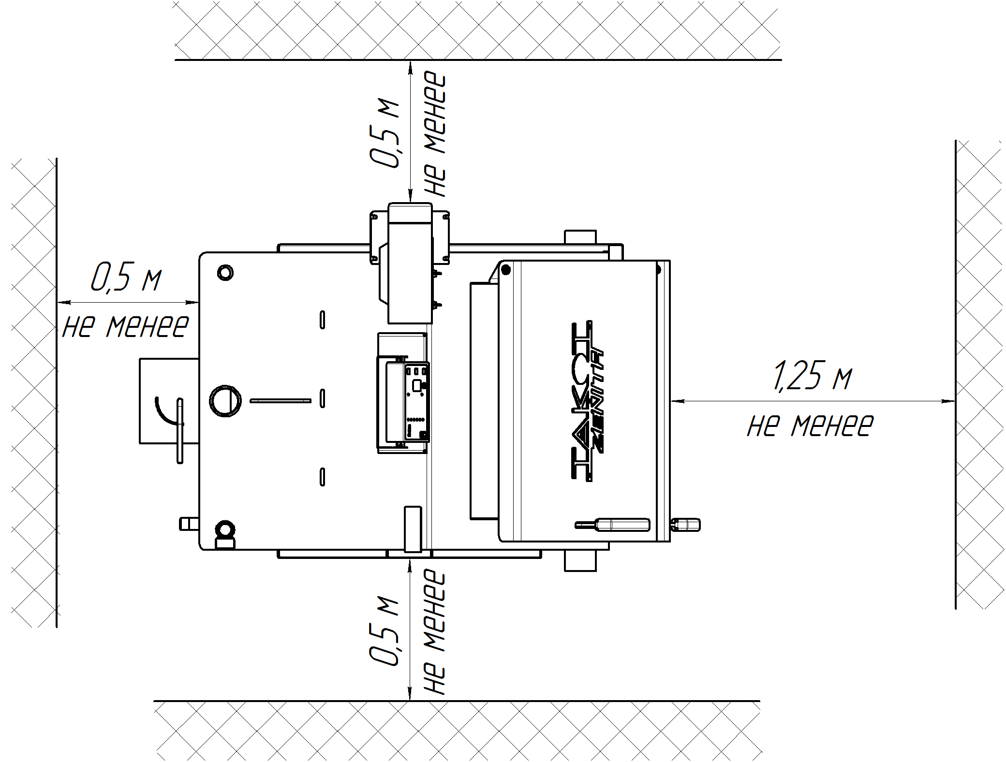

**Рис. 1 Схема установки котла**

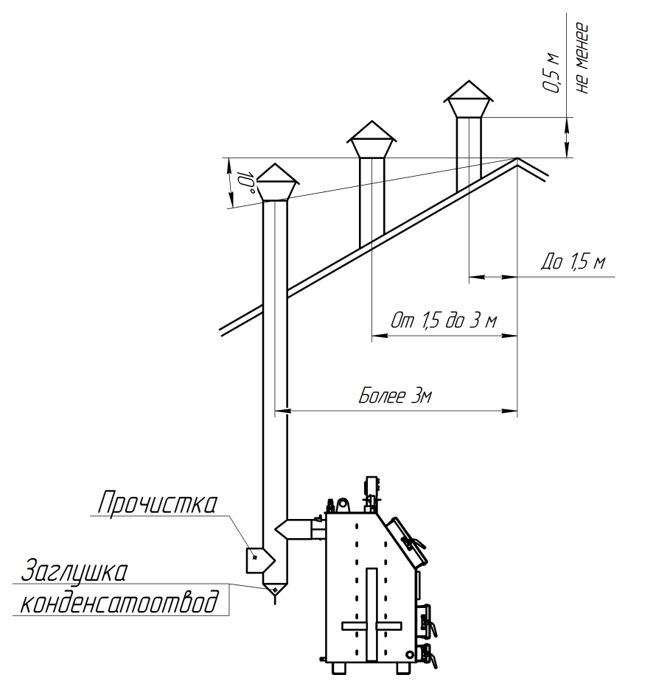

**Рис. 2 Варианты установки дымовой трубы**

# Монтаж котла и системы отопления.

Проект системы отопления, монтаж котла, монтаж системы отопления должны производить в полном соответствии с требованиями паспорта и руководства по эксплуатации, действующей нормативно-технической документацией, организацией имеющей право на данные работы.

Установка отопительного котла в жилом помещении запрещена. Котёл устанавливается в отдельно стоящем отапливаемом помещении (котельной) с полами, стенами и перекрытием из негорючих материалов. Котёл должен иметь свободный, прямой выход отработанных газов. Дымовая труба должна быть соединенная напрямую с котлом и не иметь зон скопления газов. Прохождение газов через «колодцы» в дымовой трубе категорически запрещается.

Открытая система отопления должна, иметь расширительный бак, хорошо утепленный и установленный в теплом помещении объёмом не менее 10% от объёма системы отопления. Для закрытой системы отопления применяется мембранный расширительный бак.

Высоту установки дымовой трубы над кровлей (см. Варианты установки дымовой трубы).

Установка котла в помещении должна обеспечить свободный доступ для очистки каждой его части (см. Схему установки котла).

Котёл должен быть установлен на заранее приготовленную поверхность таким образом, чтобы задняя часть котла была выше не менее 2 сантиметров, чем передняя, чтобы при заполнении котла теплоносителем из него вышел весь воздух.

На подающем трубопроводе системы отопления необходимо установить предохранительный клапан на давление срабатывания не более 0,18 МПа (1,8 Bar), установленный на расстоянии не далее 1 метра от котла. Участок трубопровода от котла до предохранительного клапана должен быть прямым. Между котлом и предохранительным клапаном запрещается установка запорной арматуры.

Система отопления должна быть спроектирована и смонтирована таким образом, чтобы обеспечить полное удаление воздуха, при её заполнении и полном удалении теплоносителя, через дренаж при опорожнении.

При максимальной температуре теплоносителя 85°C, давление не должно превышать 0,18МПа (1,8 Bar).

Испытание (опрессовку) системы отопления (труб, радиаторов) производить при отсоединенном котле, при этом давление не должно превышать максимальное рабочее давление, указанное в проекте системы отопления.

Подключение электрического питания должно производиться в соответствии с требованиями Правил устройства электроустановок (ПУЭ).

Если система отопления заполняется из водопроводной сети, необходимо на линии подпитки установить редуктор давления настроенный на давление менее 0,18 МПа (1,8 бар).

Монтаж котла системы отопления следует производить в соответствии со схемой подключения котла к открытой и закрытой системе отопления, с принудительной циркуляцией.

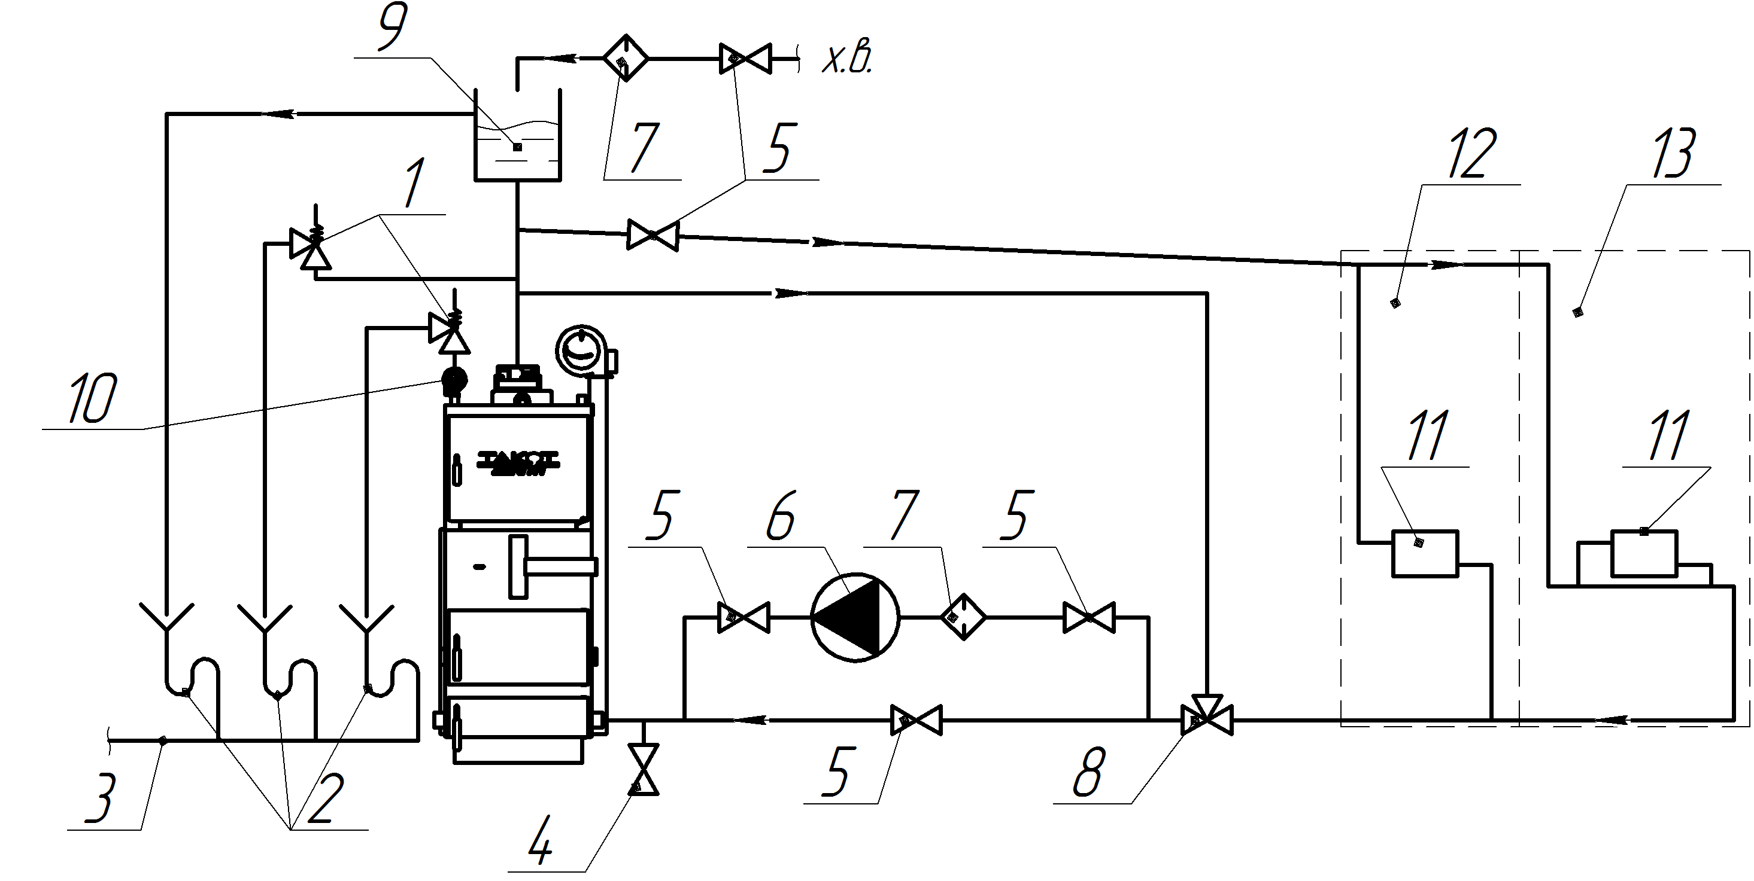

**Рис. 3 Схема подключения котла к открытой системе отопления с принудительной циркуляцией**

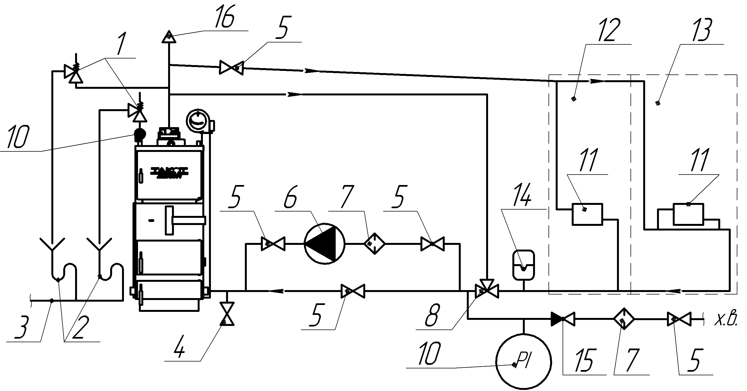

**Рис. 4 Схема подключения котла к закрытой системе отопления с принудительной циркуляцией**

1 – предохранительный клапан; 2 – гидрозатвор; 3 – слив в канализацию;

4 – дренажный кран; 5 – запорная арматура; 6 – циркуляционный насос; 7 – фильтр сетчатый;

8 – термосмеситель; 9 – открытый расширительный бак; 10 – термоманометр;

11 – отопительный прибор; 12 – двухтрубная система отопления; 13 – однотрубная система отопления;

14 - мембранный расширительный бак; 15 – обратный клапан; 16 – автоматический воздухоотводчик.

**Заполнение отопительной системы теплоносителем.**

Теплоноситель в системе не должен содержать химических и механических примесей, способных вызвать повреждения.

Общая жесткость теплоносителя не более 2 мг.экв/дм3.

Теплоноситель должен иметь PH 6,5 – 8,5. Применение жесткой воды для теплоносителя вызывает образование накипи в котле, что снижает его теплотехнические параметры. Если жесткость воды для теплоносителя не отвечает требуемым параметрам, вода должна быть обработана.

Допускается использование незамерзающего теплоносителя, сертифицированного для жилых помещений. Согласно документации на его применение.

Во время работы котла необходимо контролировать объем и давление теплоносителя.

# Эксплуатация котла.

**Топливо.**

В качестве топлива используется твёрдое топливо любых сортов.

Топливо должно храниться в сухом месте, при температуре не менее +5°C, не допуская попадания влаги.

Теплопроизводительность котлов может меняться в меньшую или большую сторону, при использовании разного сорта твёрдого топлива.

Влажность угля должна составлять до 20% общей влажности.

Разные марки угля имеют разный гранулометрический состав, соответственно, и удельный вес, следовательно, в один и тот же объём можно загрузить разную массу.

**Подготовка системы отопления и котла.**

Котел должен эксплуатироваться только подключенным к отопительной системе, заполненной теплоносителем.

Необходимо проверить готовность котла, отопительной системы, дымохода и приточной вентиляции к началу работы.

Убедиться, что система отопления заполнена в необходимом объеме.

Запуск котла при температуре ниже 0°C запрещен.

**Порядок включения в работу контроллера автоматики, вентилятора и розжиг котла.**

1. Установив контроллер автоматики и вентилятор на котёл, соедините вилку вентилятора с разъемом вентилятор, затем закрепите температурный датчик в гильзу (поз. 15), предварительно налив 5 мл. любого моторного масла. В процессе эксплуатации по мере необходимости доливайте масло в гильзу.

2. Нажмите на кнопку «Включение/выключение контроллера»

3. Дождитесь, когда контроллер включится, затем кнопками «настройки температуры» выставите нужную температуру теплоносителя от 40 до 80 °С (температуру теплоносителя можно менять в процессе работы котла не более (+ -) 10-15 °С в течении 1 часа).

4. Перед разжиганием огня в котле, необходимо заполнить котёл и систему отопления теплоносителем, чистым от механических и органических загрязнений. Закрыть зольную и прочистную дверку. Полностью открыть дымоход – заслонку (поз. 17).

5. В очищенную от шлака и золы топку загрузить топливо. Уголь засыпать до уровня, на несколько сантиметров ниже края загрузочной дверки, не перекрывая прохода дымовых газов в теплообменник и на 1 см. ниже самой верхней форсунки подачи воздуха. Положить бумагу, дрова и поджечь.

Котёл разжигается сверху и горит сверху в низ. При появлении тяги в дымоходе, закрыть загрузочную дверку и включить наддув воздуха от вентилятора, нажмите кнопку «СТАРТ».

Примечание:

- При снижении температуры ниже 35 °С контроллер отключается.

- Не соединяйте циркуляционный насос с контроллером, циркуляционный насос должен работать постоянно.

- Очередная загрузка и разжигание котла возможна после очистки топки и зольника от золы и шлака.

**Порядок замены уплотнительного шнура дверки.**

Для замены необходимо:

1. Открыть дверь и аккуратно извлечь шнур

2. Отмерить нужной длины новый шнур

3. Вставить его на место, где был установлен предыдущий

**Порядок регулирования естественной тяги.**

1. При розжиге котла и в безветренную погоду заслонка на дымоходе котла должна находиться в открытом положении.

2. При ветреной погоде, в межсезонье (весна, осень) заслонка на дымоходе котла должна находиться в прикрытом положении.

Порядок регулировки продувок котла смотри Приложение 3 к паспорту и инструкции по эксплуатации котла.

Порядок использования и регулировка вентилятора смотри Приложение 4 к паспорту и инструкции по эксплуатации котла.

# Обслуживание котла.

**Ручная загрузка топлива, чистка колосника и зольника производится после полного выгорания одноразовой загрузки и полной остановки котла.**

**Еженедельно** проверяйте герметичность системы, уровень теплоносителя в системе отопления.

**Еженедельно** проверяйте работоспособность предохранительного клапана группы безопасности. Технический осмотр котла.

**По окончанию отопительного сезона** очистите камеру сгорания и газоходы. Осмотр и очистка фильтров системы отопления. Осмотрите и при необходимости замените уплотнительный шнур дверки.

# Транспортировка и хранение.

Хранить котёл рекомендуется в сухом помещении. Не допускать попадание атмосферных осадков.

Допускается транспортирование котла любым видом транспорта в вертикальном положении.

# Утилизация.

Котёл подлежит утилизации по правилам утилизации лома черных металлов. Теплоизоляция переработке не подлежит.

# Характерные неисправности и методы их устранения.

Таблица 3.

|  |  |  |
| --- | --- | --- |
| Наименование и признаки неисправности | Возможная причина | Метод устранения |
| Дым из дверок | Неплотно закрываются дверки, пришёл в негодность уплотнительный шнур, слишком частые и длительные наддувы вентилятора,  низкая дымовая труба, малое сечение дымохода и дымовой трубы, забитый дымоход или канал дымохода (теплообменника котла). | Заменить уплотнительный шнур, отрегулировать дверки, пересмотреть высоту дымовой трубы, увеличить сечение дымохода и дымовой трубы, очистить дымоход, очистить канал дымохода (теплообменника котла). |
| Не достигается требуемая температура теплоносителя | Слишком низкая калорийность угля.  Слишком мелкий уголь.  Не правильно работает грузовой клапан вентилятора. | Использовать уголь высокой калорийности.  Использовать уголь фракции 10-50мм.  Отрегулировать грузовой клапан на вентиляторе. |
| Быстрый и ощутимый рост температуры котла свыше требуемой | Слишком сильная тяга при слишком высокой калорийности и гранулометрического состава угля.  Выставлены частые продувки.  Плохая циркуляция, утечка, теплоносителя в системе отопления. Воздух в системе отопления.  Недостаточный уровень и давление теплоносителя.  Не правильно работает грузовой клапан вентилятора**.** | Отрегулировать тягу.  Отрегулировать контроллером автоматики в меньшую сторону время и количество продувок.  Подпитать систему отопления.  Проверить правильность монтажа системы отопления.  Устранить течь.  Удалить воздух из системы.  Отрегулировать грузовой клапан на вентиляторе. |
| Конденсат в теплообменнике | Не правильно смонтирован дымоход, не утеплён дымоход, низкая выставленная температура подачи теплоносителя. Влажность воздуха, высокая влажность угля, котёл установлен в холодном помещении. | Утеплить дымоход.  Установить более высокую температуру подачи теплоносителя. |

# Гарантийные обязательства.

Гарантийный срок службы котла 36 месяцев со дня продажи через торговую сеть, если дату продажи установить не возможно, то гарантийный срок исчисляется со дня изготовления.

Гарантийный срок на компоненты котла 12 месяцев.

На уплотнение дверей гарантийный срок не распространяется.

В гарантийном ремонте будет отказано в случае:

* Несоблюдение или нарушение правил эксплуатации или монтажа;
* Небрежное хранение и транспортировки котла, как потребителем, так и любой другой организацией;
* Самостоятельный ремонт или изменения конструкции котла;
* Если на котле и в системе отопления отсутствует предохранительный клапан на давление срабатывания не более 0,18 МПа (1,8 Bar);
* Возникновение дефектов, вызванных стихийными бедствиями, преднамеренными действиями, пожарами и т.п.

Производитель котлов оставляет за собой право вносить изменения в конструкцию, не ухудшающие потребительские свойства изделия.

# Маркировка.

Маркировочная табличка располагается на боковой стенке. На ней располагается информация о заводском номере, дате изготовления, а также технические характеристики котла.

# Свидетельство о приемке.

Котел отопительный TAKOT «ZENITH»

Заводской номер:________________________

Дата выпуска ________________20___г.

Соответствует техническим условиям.

По результатам испытаний котёл признан годным к эксплуатации.

Контроль качества________________________

Дата продажи «___»________________20___г.

# Сведения об установке

Местонахождение котла ___________________________________________

(адрес установки)

_________________________________________________________________

Дата установки______________________

(число, месяц, год)

Кем произведена установка (монтаж)________________________________

(наименование организации, фамилия исполнителя)

_________________________________________________________________

Документ, подтверждающий право проведения работ:

_________________________________________________________________

(№, дата, кем выдан)

________________________

(подпись исполнителя)

# Таблица продолжительности выгорания разовой закладки топлива, котлов TAKOT «ZENITH».



# Приложение 1 .

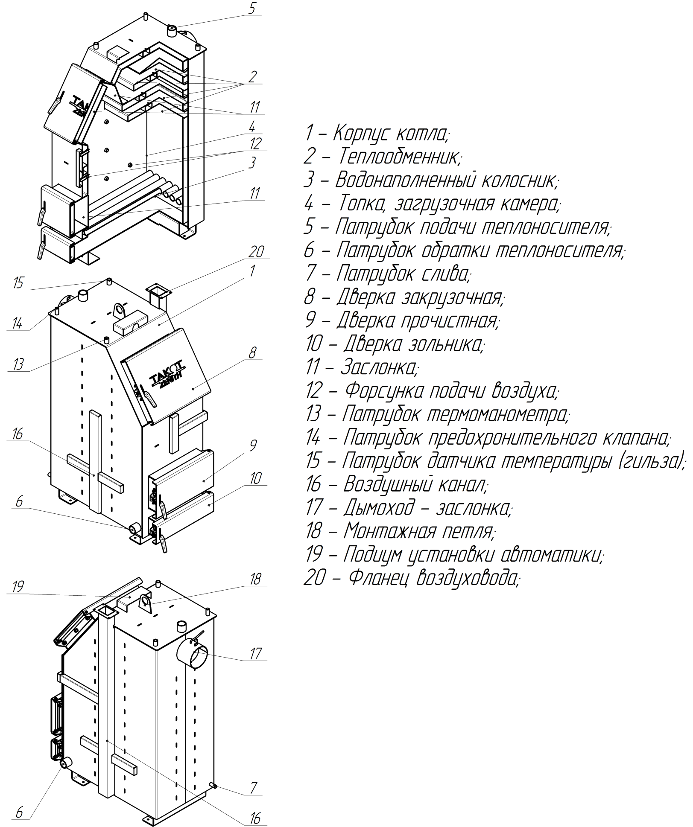

# Рис. 5 Схема устройства отопительного кола TAKOT «ZENITH 15», TAKOT «ZENITH 20».

# Приложение 2 .

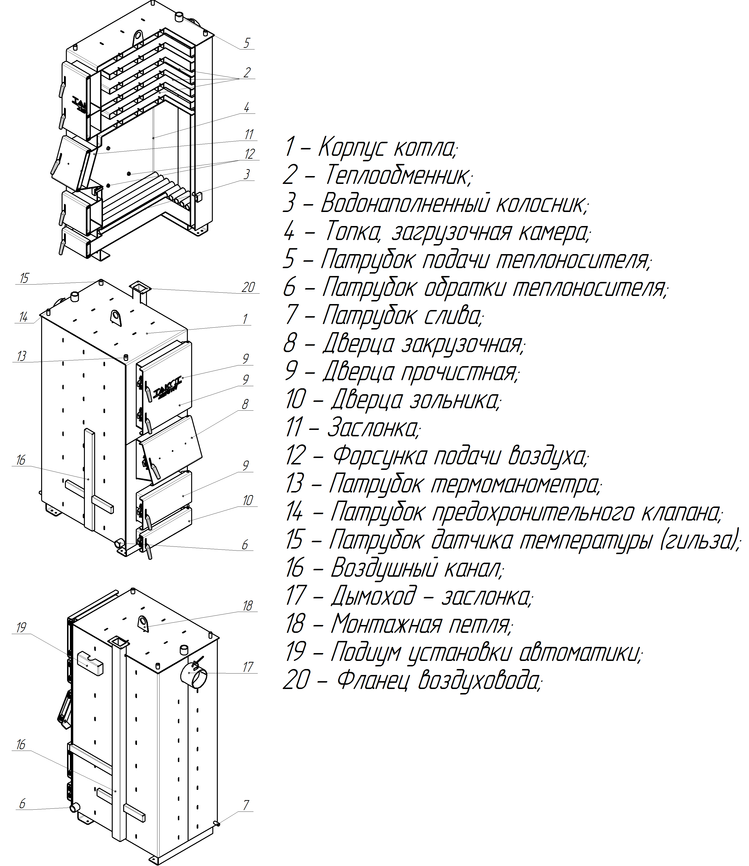

# Рис. 6 Схема устройства отопительного кола TAKOT «ZENITH 30», TAKOT «ZENITH 40», TAKOT «ZENITH 60».

# Приложение 3.

**Порядок регулировки продувок котла.**

Для чего нужны продувки.

В момент, когда котёл переходит в режим работы пиролизного сжигания газа его нужно обеспечить правильными продувками, чтобы котёл не уходил за предел выставленной температуры, но и не возникали хлопки.

В заводской настройке контроллера автоматики запрограммирована продувка с интервалом через 3 минуты на 20 секунд. В большинстве случаев это слишком частый и продолжительный цикл, который неизбежно приводит к возрастанию температуры. Например, вы поставили температуру на подачи воды 60°С, а за счет частых и продолжительных продувок температура начинает постепенно расти, в этом случае нужно сделать следующие действия:

1. Нужно нажать и удерживать кнопку Р в течение нескольких секунд пока на табло контроллера не загорится индикатор № 3 (производительность вентилятора).

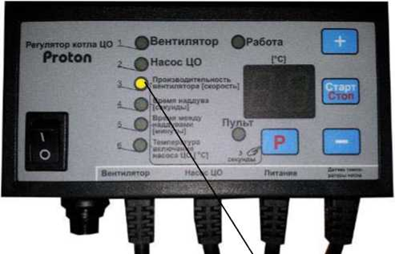

Производительность

вентилятора регулируется

от 1 до 50 % путём нажатия

кнопок « + » и « - » с

пошаговым интервалом в 1 %

2. Затем один раз нажать кнопку Р загорится индикатор № 4 и контроллер покажет цифру, на сколько секунд будет включаться газовая продувка, этот параметр меняется в сторону уменьшения и увеличения путём нажатия кнопок минус, плюс с пошаговым интервалом 1 секунда.

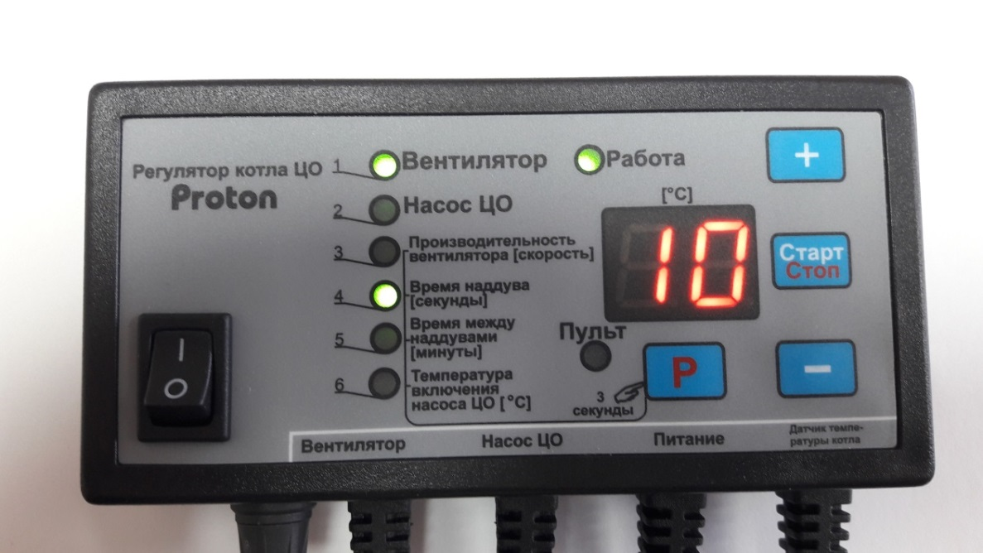

Загорелся индикатор секунды

3. После, один раз нажать кнопку Р загорится индикатор № 5 и контроллер покажет цифру выставления минутного интервала между продувками. Этот параметр также регулируется путём нажатия кнопок плюс - минус с пошаговым интервалом 1 минута.

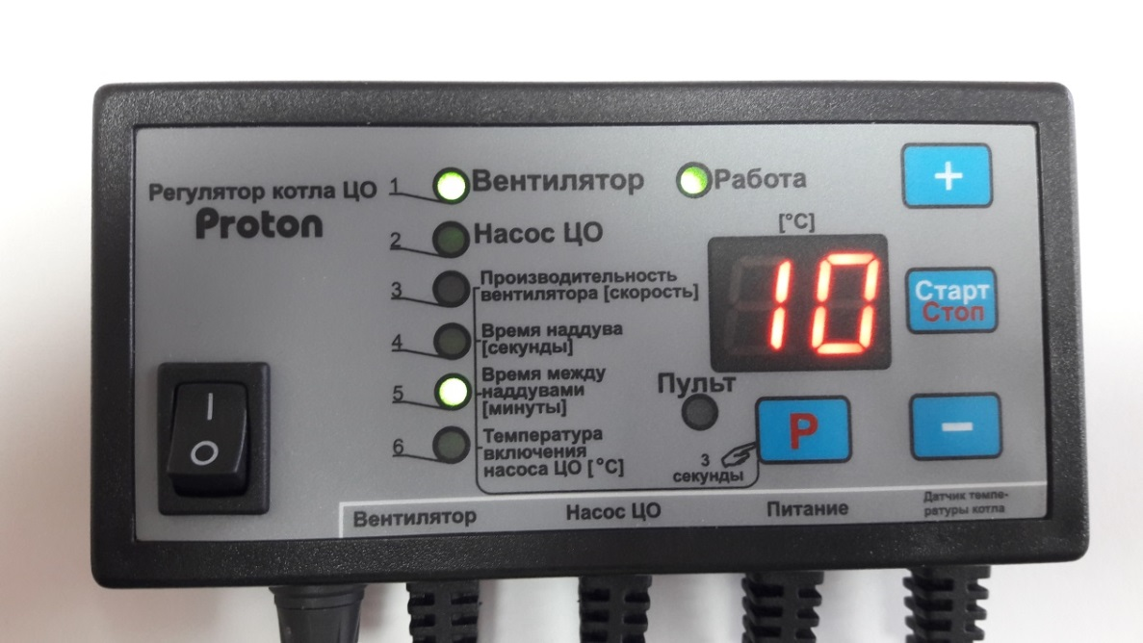

Загорелся индикатор минуты

Выбор времени наддува и времени между наддувами следует произвести на основании оценки качества применяемого топлива. Если топливо высококалорийное, то слишком частые или слишком длинные наддувы могут привести к тому, что котёл нагреется до температуры выше требуемой.

4. После выставления интервала газовых продувок следует коротко нажать кнопку Р , чтобы выставить температуру включения циркуляционного насоса (если он соединён с микропроцессором). Регулируется путём нажатия кнопок плюс - минус с пошаговым интервалом 1 °С, начиная с 25 до 70 °С.

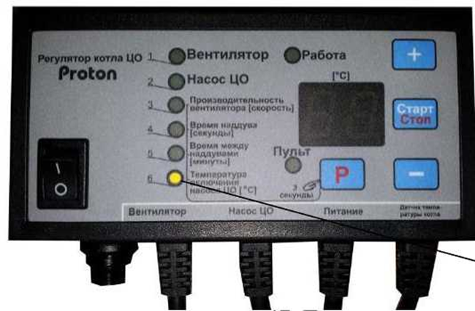

Загорелся индикатор

регулировки температуры

включения насоса

5. Для выхода из меню, нужно нажать кнопку Р и удерживать

в течение 3-х секунд.

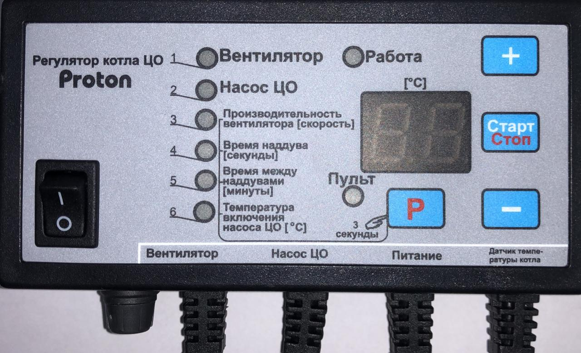

Удерживать 3 секунды

Параметры работы регулятора смотри Руководство по эксплуатации микропроцессорным регулятором работы котла центрального отопления «Proton».

# Приложение 4.

**Порядок по использованию и регулировке вентилятора**

1. Закрытое положение приемного диффузора.

При первоначальной установке  
вентилятора приёмный  
диффузор находится в закрытом  
положении его нужно открыть!  
Закрытое положение приемного  
диффузора применяется в  
момент остановки  
циркуляционного насоса  
вследствие отключения  
электроснабжения или поломки  
циркуляционного насоса.

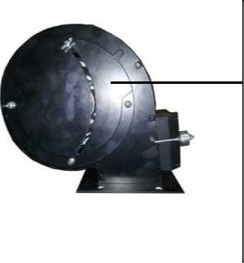

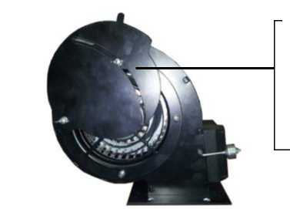2. Среднее положение приемного диффузора

Среднее положение приёмного  
 диффузора применяется в  
моменты увеличения  
естественной тяги (при  
сильном ветре).

3. Открытое положение приемного диффузора.

Открытое положение  
приёмного диффузора  
применяется в безветренную  
погоду.

Открытое положение  
приёмного диффузора наиболее  
часто используемое.

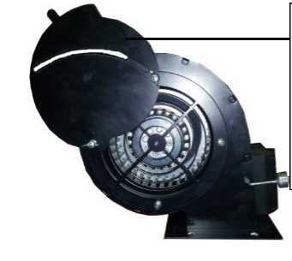

Место для Сертификата соответствия

Для заметок

__________________________________________________________________

__________________________________________________________________

__________________________________________________________________

__________________________________________________________________

__________________________________________________________________

__________________________________________________________________

__________________________________________________________________

__________________________________________________________________

__________________________________________________________________

__________________________________________________________________

__________________________________________________________________

__________________________________________________________________

__________________________________________________________________

__________________________________________________________________

__________________________________________________________________

__________________________________________________________________

__________________________________________________________________

__________________________________________________________________

__________________________________________________________________

__________________________________________________________________

__________________________________________________________________

__________________________________________________________________

__________________________________________________________________

Для заметок

__________________________________________________________________

__________________________________________________________________

__________________________________________________________________

__________________________________________________________________

__________________________________________________________________

__________________________________________________________________

__________________________________________________________________

__________________________________________________________________

__________________________________________________________________

__________________________________________________________________

__________________________________________________________________

__________________________________________________________________

__________________________________________________________________

__________________________________________________________________

__________________________________________________________________

__________________________________________________________________

__________________________________________________________________

__________________________________________________________________

__________________________________________________________________

__________________________________________________________________

__________________________________________________________________

__________________________________________________________________

__________________________________________________________________

Для заметок

__________________________________________________________________

__________________________________________________________________

__________________________________________________________________

__________________________________________________________________

__________________________________________________________________

__________________________________________________________________

__________________________________________________________________

__________________________________________________________________

__________________________________________________________________

__________________________________________________________________

__________________________________________________________________

__________________________________________________________________

__________________________________________________________________

__________________________________________________________________

__________________________________________________________________

__________________________________________________________________

__________________________________________________________________

__________________________________________________________________

__________________________________________________________________

__________________________________________________________________

__________________________________________________________________

__________________________________________________________________

__________________________________________________________________

Для заметок

__________________________________________________________________

__________________________________________________________________

__________________________________________________________________

__________________________________________________________________

__________________________________________________________________

__________________________________________________________________

__________________________________________________________________

__________________________________________________________________

__________________________________________________________________

__________________________________________________________________

__________________________________________________________________

__________________________________________________________________

__________________________________________________________________

__________________________________________________________________

__________________________________________________________________

__________________________________________________________________

__________________________________________________________________

__________________________________________________________________

__________________________________________________________________

__________________________________________________________________

__________________________________________________________________

__________________________________________________________________

__________________________________________________________________

ООО «Инженерные сети»

Сайт: www. ingenerseti.ru

Редакция от 29.04.2021